**Приложение А**   
Проектная документация

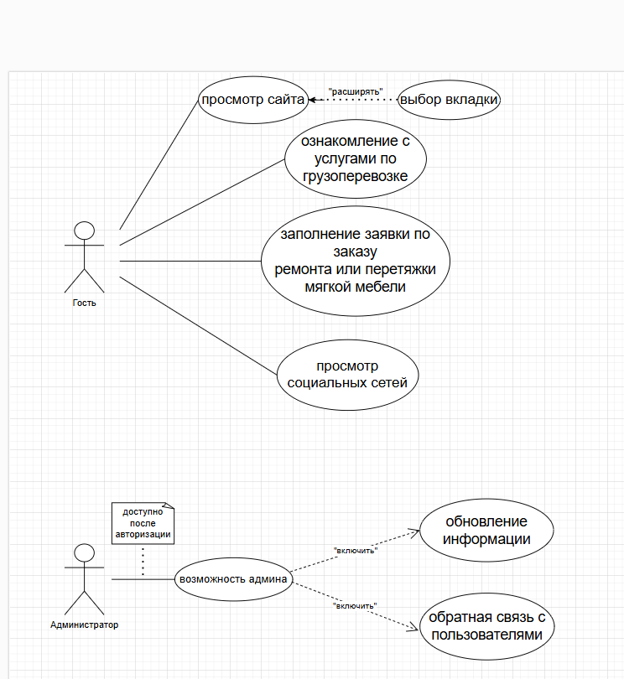

Рисунок А.1 – Диаграмма вариантов использования

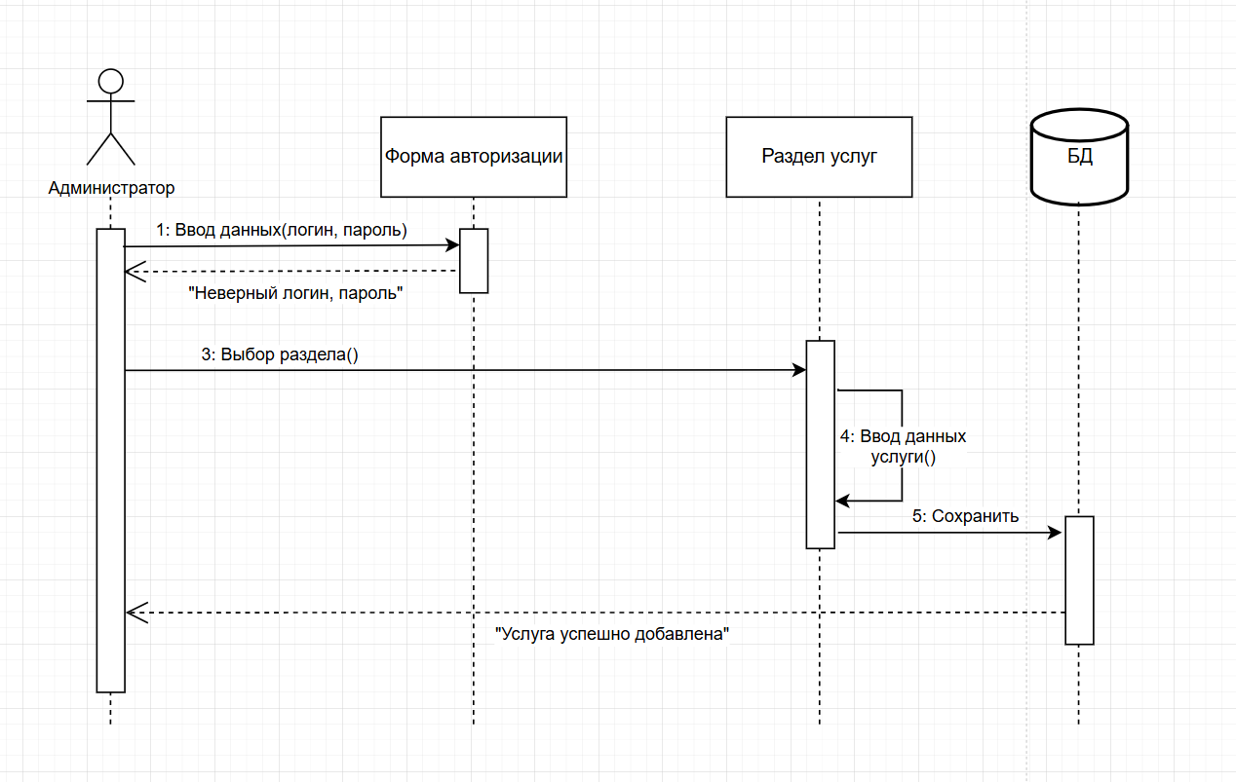

Рисунок А.2 – Диаграмма последовательности

Рисунок А.3 – диаграмма деятельности

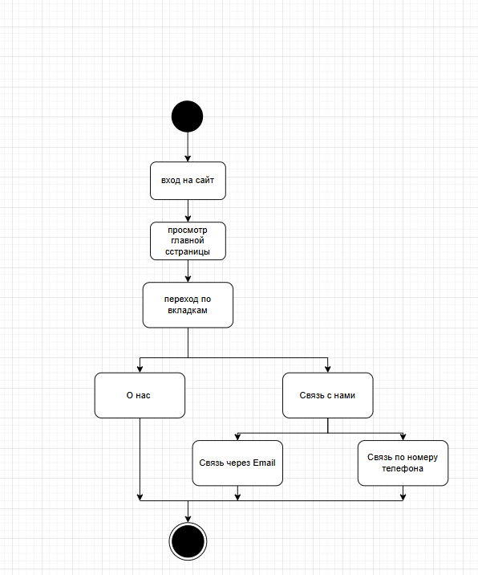

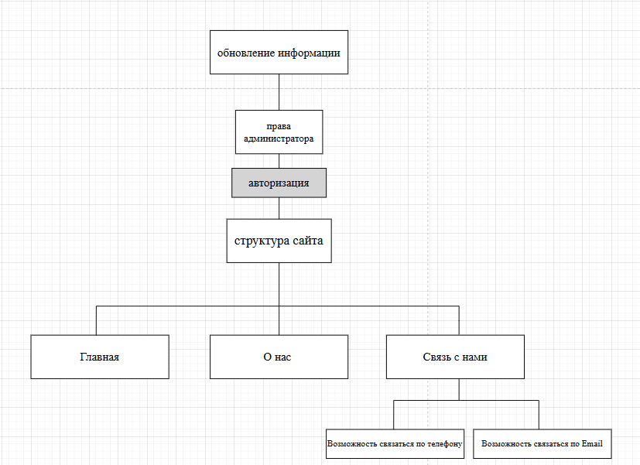

Рисунок А.4 – структура сайта